OBSERVACIONES AL INFORME PRELIMINAR No. 1 – ASPECTOS TÉCNICOS DEL PROFESIONAL SST
Proceso: CMA-010-2025
Objeto: Interventoría integral para realizar reparaciones locativas y actividades de mantenimiento preventivo y correctivo en las instituciones educativas oficiales del municipio de Chía, Cundinamarca.

- Contexto General
En el informe de evaluación preliminar, la Entidad asignó calificación al proponente No. 3, correspondiente a:
• CONSORCIO CONTROL CHÍA

Con base en la verificación detallada de los soportes aportados por el proponente CONSORCIO CONTROL CHÍA, para acreditar la experiencia y los soportes del cargo de Profesional en Seguridad y Salud en el Trabajo (personal clave), se presentó al profesional CHRISTIAN CARVAJAL NAVARRO, identificado con cédula de ciudadanía No. 1.096.192.983, quien se encuentra acreditado con el perfil de PROFESIONAL EN SEGURIDAD Y SALUD EN EL TRABAJO.

- Requisitos de la Adenda No. 1
El numeral 3.9.2 – Exigencias Mínimas de Experiencia y Formación Académica del Equipo de Trabajo (Personal Clave Evaluable) (página 1 de 4 de la Adenda No. 1) establece los siguientes perfiles:

  - Condiciones de Acreditación Profesional en Seguridad y Salud en el Trabajo
Tras la revisión de la información suministrada para dar cumplimiento al cargo de Profesional en Seguridad y Salud en el Trabajo, se observan las siguientes inconsistencias:

- Al verificar el diploma del profesional en la plataforma virtual de la Universidad del Tolima, encontramos que la misma especifica: “La Secretaría General de la Universidad del Tolima informa que el sistema de verificación de título electrónico certifica información de los graduados desde el año 2005 hasta el presente año”.
Link: Verificación de Título - Universidad del Tolima
- Al ingresar los datos del profesional Christian Carvajal Navarro, el sistema presenta los siguientes resultados:

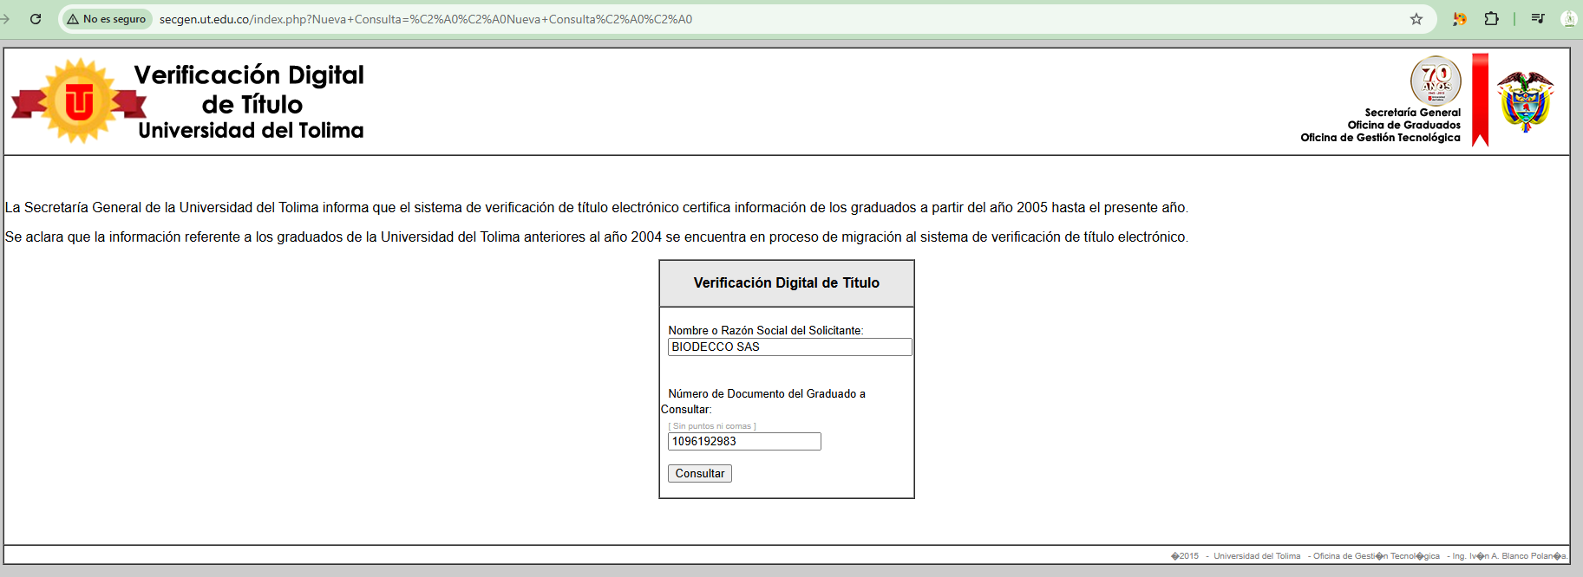
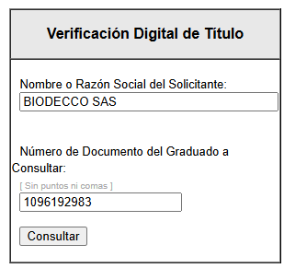
El cual arroja después de la consulta:

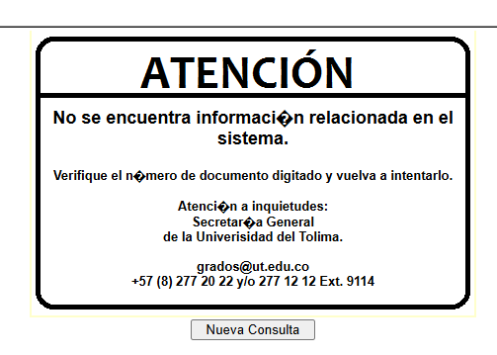
Con el fin de demostrar el funcionamiento adecuado de la plataforma, realizamos la misma consulta con otro profesional de la misma universidad, y se obtuvo la siguiente verificación:
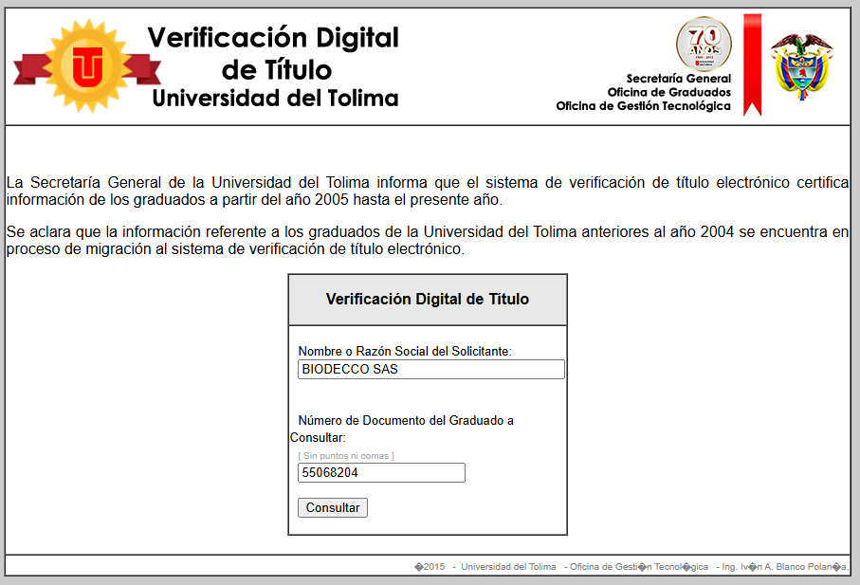
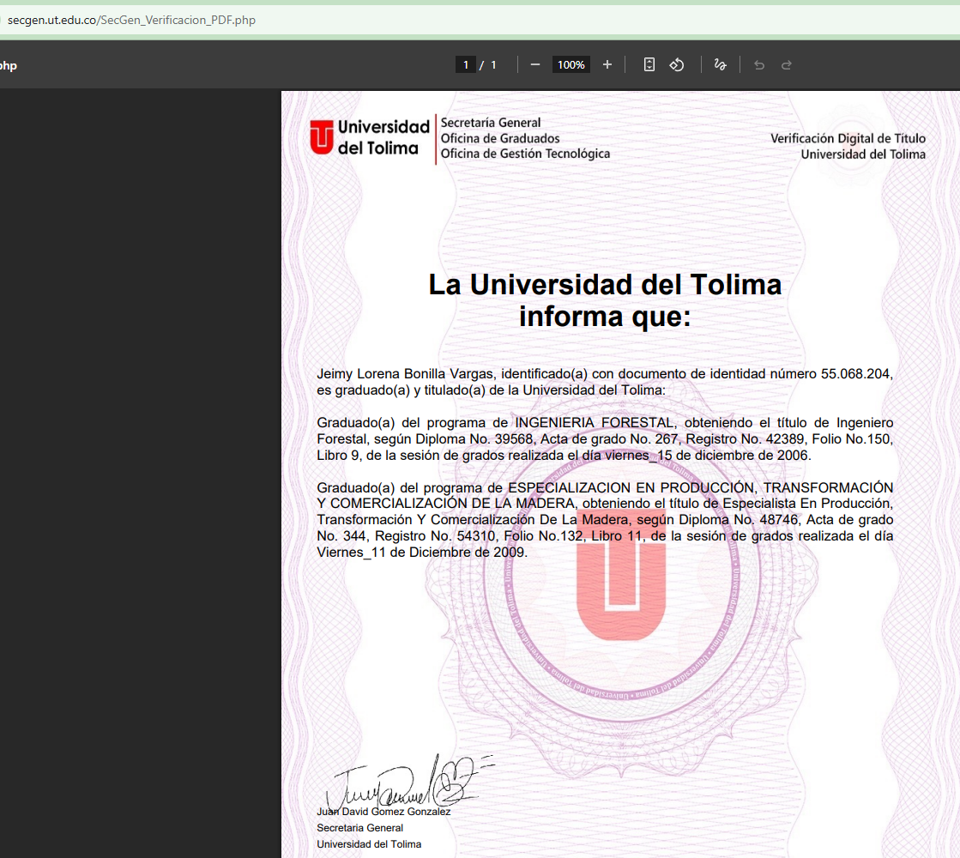
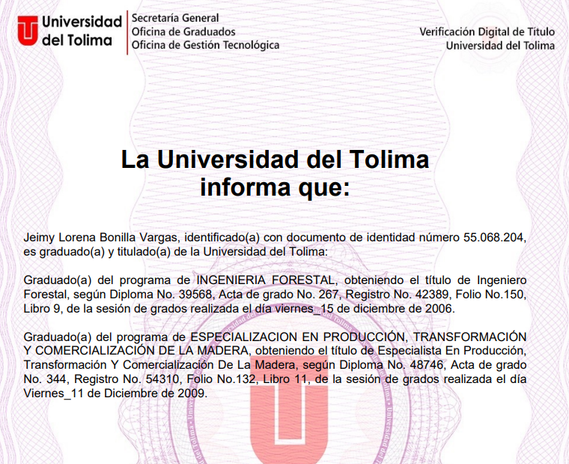

Ya que el sistema es funcional y permite verificar los diplomas otorgados por la Universidad del Tolima, solicitamos al comité evaluador que tome en cuenta esta observación. Se evidencia claramente que el profesional Christian Carvajal Navarro no cuenta con el título que presentó como válido para dar cumplimiento a lo solicitado en el pliego de condiciones y en la Adenda No. 1. Este hecho indica una posible falsedad en documento público, generando confusión en el proceso de acreditación y cumplimiento del perfil solicitado por la entidad contratante.

- Inconsistencias en las Licencias SST
Adicionalmente, al revisar los otros documentos suministrados, se observan los siguientes errores en las resoluciones relacionadas con los servicios prestados en Salud Ocupacional:

- Resolución 6466 de 22 de octubre de 2014: Certifica que el profesional Christian Carvajal Navarro (C.C. No. 1.096.192.983) tiene un título en Profesional en Salud Ocupacional.

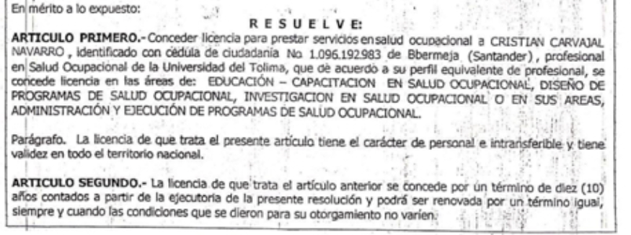
Página 23 de 30 – PDF SOPORTE INF EQUIPO CLAVE

- Resolución 25 – 1192 de 2024: Certifica que el profesional Christian Carvajal Navarro (C.C. No. 1.096.192.983) tiene un título en Profesional en Salud Ocupacional.

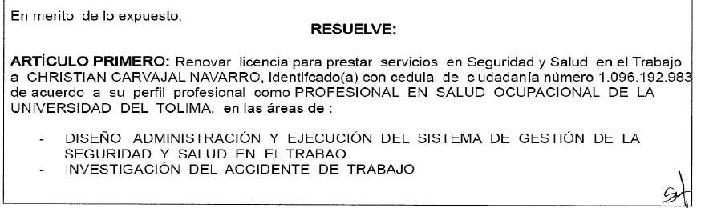
Página 25 de 30 – PDF SOPORTE INF EQUIPO CLAVE

La observación radica en que el profesional Christian Carvajal Navarro tiene un título profesional en Seguridad y Salud en el Trabajo, otorgado por la Universidad del Tolima, y no en Salud Ocupacional, como se menciona en las resoluciones SST. Esta discrepancia genera dudas y demuestra que la información suministrada presenta discrepancias e información inexacta.

- Conclusión

Las inconsistencias presentadas en los documentos verificados, tanto en el título académico como en las licencias SST, sugieren que la información proporcionada por el proponente CONSORCIO CONTROL CHÍA no es correcta ni veraz. Este hecho compromete la validez del cumplimiento de los requisitos establecidos en el pliego de condiciones y en la Adenda No. 1, afectando la transparencia y confiabilidad del proceso de evaluación.
Una vez revisada la Resolución No. 25.1192 de 2024, emitida el 10 de octubre de 2024, por la Secretaría de Salud de Cundinamarca, mediante la cual se otorga la licencia en Seguridad y Salud en el Trabajo al señor Cristian Carvajal Navarro, identificado con cédula de ciudadanía No. 1.096.192.983, se han identificado algunas inconsistencias relevantes que ameritan ser señaladas.
En la parte resolutiva de la citada resolución, se establece que la licencia se expide “de acuerdo con su perfil profesional como Profesional en Salud Ocupacional de la Universidad del Tolima. No obstante, al revisar el diploma presentado por el señor Cristian Carvajal Navarro, se observa que la Universidad del Tolima certifica el otorgamiento del título de “Sistemas de Seguridad y Salud en el Trabajo” y no el de “Profesional en Salud Ocupacional”, lo que genera una discrepancia entre el título académico consignado en el diploma y la denominación utilizada en la licencia otorgada.
Adicionalmente, el diploma presentado no cuenta con los sellos institucionales, las fechas completas ni las referencias de registro que usualmente garantizan la autenticidad del documento. Esta omisión aumenta las dudas sobre la validez y correspondencia formal del soporte académico aportado. De igual forma, al consultar la plataforma de la Universidad del Tolima con la cédula del señor Carvajal Navarro, se constató que el diploma no está registrado, lo que refuerza la incertidumbre sobre la autenticidad y trazabilidad del título mencionado.
Dada esta situación, se configura una duda razonable sobre la coherencia y veracidad de la información utilizada para la expedición de la licencia, lo cual es crucial para la correcta validación de los documentos presentados ante la autoridad sanitaria. En consecuencia, esta discrepancia entre el título académico y la licencia expide una preocupación legítima respecto a la validez de los documentos aportados.
Por lo anterior, y conforme al numeral 1.15, literal h, del pliego de condiciones, que establece las causales de rechazo por la presentación de información inexacta que pueda configurar posible falsedad, así como lo dispuesto en la sección 1.11 sobre la veracidad de la información y la prohibición de proporcionar datos inconsistentes o no ajustados a la realidad, se considera que el proponente incurre en dichas causales de rechazo.
Se solicita, por tanto, que la Entidad evalúe y aplique las causales de rechazo mencionadas, dado que la propuesta del proponente está viciada por las inconsistencias entre la licencia en Seguridad y Salud en el Trabajo y el diploma aportado, así como la falta de registro en la plataforma oficial de la Universidad del Tolima.
Quedamos atentos a la respuesta correspondiente.

Atentamente,
CONSULTORES, DESARROLLO Y AMBIENTE S.A.S. BIC

